## 测试方法：

sudo ./clean.sh 清理生成的文件

sudo ./build 编译并运行

打开wireshark

sudo wireshark-gtk

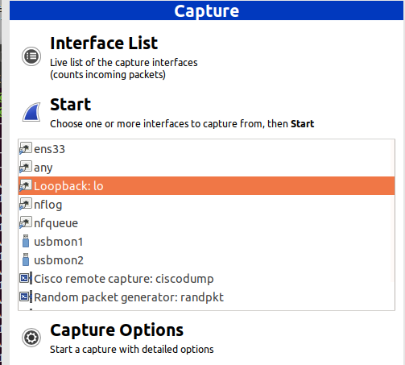

选择 Loopback:lo 然后点击start

目前能运行的命令有:

./client goods.us A

./client www.baidu.com CNAME

./client bupt.edu.cn MX

然后查看DNS包

原理：DNS 服务器部署结构

参看课程指导书